

**MINISTERUL EDUCAȚIEI, CULTURII ȘI CERCETĂRII**

**AL REPUBLICII MOLDOVA**

**Universitatea Tehnică a Moldovei**

**Facultatea Calculatoare, Informatică şi Microelectronică**

**Departamentul Informatică şi Ingineria Sistemelor**

**Calancea Catalin**

**MI-222**

**Raport**

**pentru lucrarea de laborator Nr.2**

***la cursul de “Programare Procedurala”***

Verificat:

lector universitar

Braniste Rodica

**Chișinău – 20****23**

**1.Scopul lucrării de laborator :**

Dezvoltarea unui formular, prevăzut cu etichete şi butoane necesare conform formularului prezentat pe şi utilizarea funcţiilor simple în VB.

**2.Conditia/conditiile problemelor:**

1. Utilizînd fereastra Toolbox schimbaţi denumirea, culoarea, dimensiunile formei laborate

2. Modificaţi elementele formei (şi/ sau introduceţi elemente noi)

3. Modificaţi forma şi codul respectiv pentru adăugarea cel puţin unui eveniment click.

4. Prezentaţi lucrarea profesorului.

**3. Codul programului:**

Private Sub Command1_Click()

Unload UserForm1

End Sub

Private Sub Command3_Click()

Label6.Caption = Date

Label7.Caption = WeekdayName(Weekday(Date))

End Sub

Private Sub Command2_Click()

Dim st_cout As Integer

Dim mod_v As Integer

Dim mod_s As Integer

st_cout = ActiveSheet.Columns("C").SpecialCells(xlTextValues).Rows.Count - 1

mod_v = 0

mod_s = 0

For i = 3 To st_cout + 2

If (Cells(i, 4).Value = "s") Then

mod_s = mod_s + 1

If (Radio2.Value = True) Then

Cells(i, 3).Font.Color = RGB(225, 0, 0)

End If

End If

If (Cells(i, 4).Value = "v") Then

mod_v = mod_v + 1

If (Radio1.Value = True) Then

Cells(i, 3).Font.Color = RGB(0, 225, 0)

End If

End If

If (Radio3.Value = True) Then

Cells(i, 3).Font.Color = RGB(0, 0, 0)

End If

Next i

Label3.Caption = st_cout

Label4.Caption = mod_v

Label5.Caption = mod_s

End Sub

Sub Button1_Click()

UserForm1.Show

End Sub

**Afisare:**

Mesajul inițial:

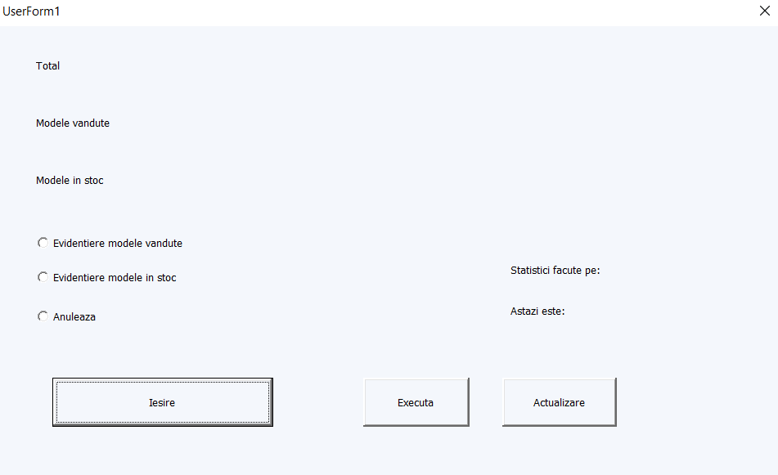

După un click pe formă:

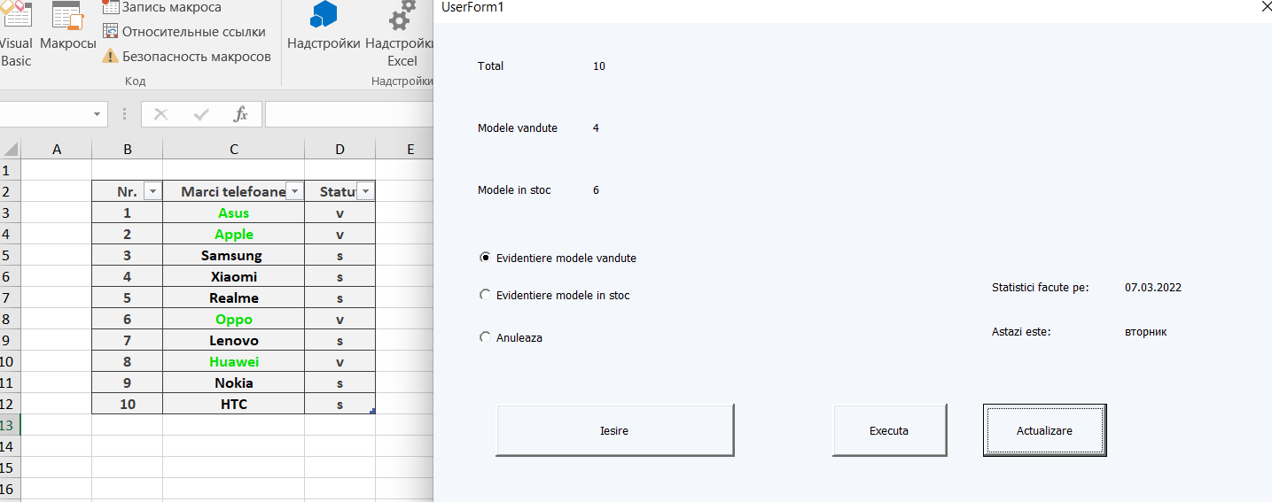

După al II-lea click pe formă:

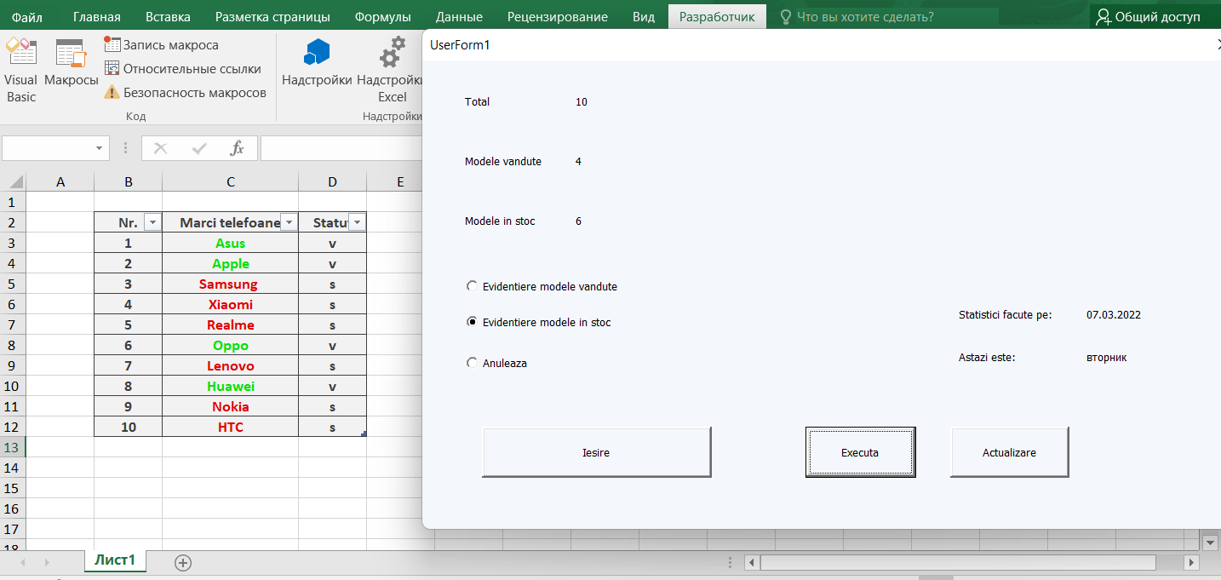

După al III-lea click pe formă:

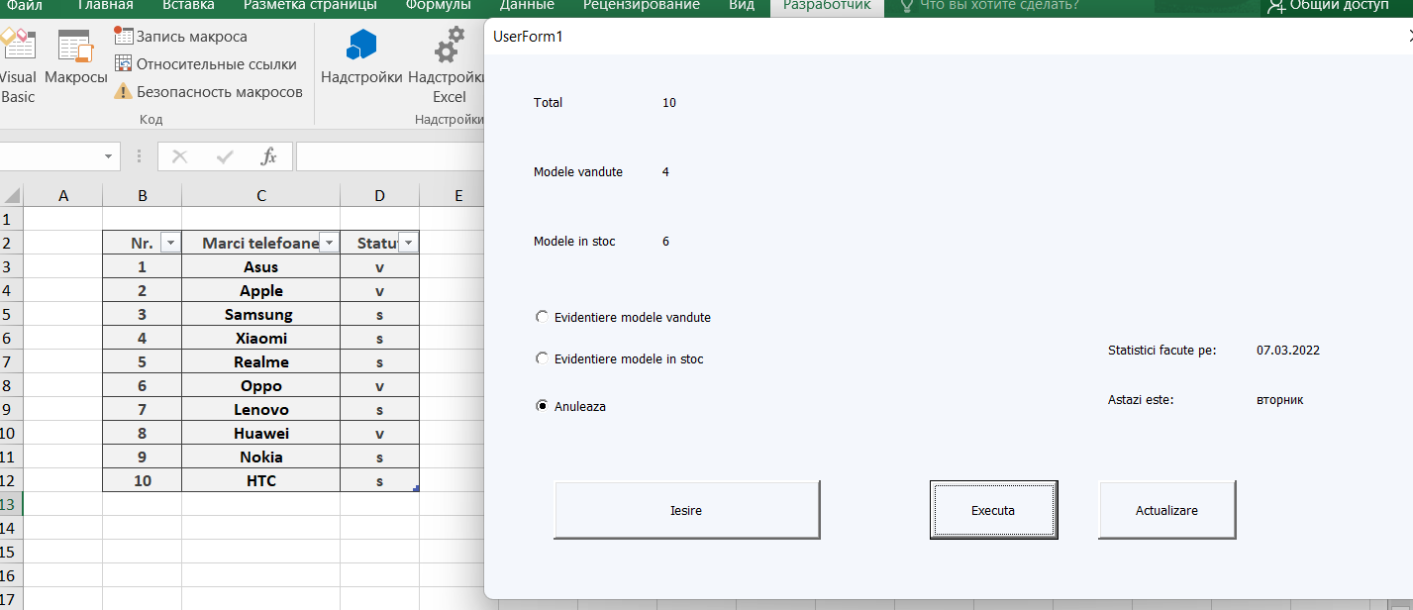

**5.Concluzie**

In aceasta lucrare am lucrat intr-o aplicatie ,cu limbaj de programare asemanator cu unul studiat mai devreme. Am avut placere sa lucrez in limbajul de programare Visual Basic for Applications (VBA) și mediul de dezvoltare pentru acest limbaj Visual Basic Editor (VBE) ,deoarece editorul are interfata disponibila de inteles intuitive ,si fara multe cunostinte in domeniu. In final pot spune ca VBA este un limbaj util pentru modelarea aplicatiilor